Uvod
Provedba Zakona o provedbi ovrhe na novčanim sredstvima (NN 91/10 i 112/12, dalje u tekstu: Zakon), predstavlja iznimno važan i sveobuhvatan projekt kojim je od 1. siječnja 2011. godine promijenjen način provođenja ovrhe, a kojemu su glavni ciljevi uređenje odnosa između dužnika i vjerovnika, povećanje učinkovitosti naplate potraživanja i zaštita vjerovnika. Ovrha na novčanim sredstvima potrošača provodi se temeljem osnova za plaćanje (ovršne odluke i nagodbe domaćeg suda ili upravnog tijela) i zahtjeva ovrhovoditelja za izravnu naplatu novčane tražbine. Kao i poslovni subjekti, i određeni broj potrošača u Republici Hrvatskoj, zbog nedostatka novčanih sredstava na računima, ima problema u podmirivanju dospjelih obveza.
S obzirom da su Zakonom navedena primanja koja su izuzeta od ovrhe, u uvjetima ovrhe ovršenik je dužan Financijskoj agenciji (dalje: Fini) dostaviti obavijest za svako primanje, naknadu koji su izuzeti od ovrhe. Po primitku obavijesti od ovršenika, Fina je dužna o ovršeniku i vrsti tražbine za koju je ovrha propisana obavijestiti uplatitelja primanja/naknade, a radi uskrate uplate primanja izuzetog od ovrhe na ovršenikov račun. Ovršenik otvara poseban račun na kojeg se uplaćuju izuzeta primanja dok su sredstva na svim ostalim računima predmetom ovrhe. Od ovrhe je izuzet iznos od 2/3 prosječne neto plaće u Republici Hrvatskoj, a ako je plaća manja od prosječne izuzet je iznos u visini 3/4 plaće ovršenika, ali ne više od 2/3 prosječne neto plaće u Republici Hrvatskoj.
Kao jedna od mjera rješavanja problema potrošača koji nisu podmirili dospjele osnove za plaćanje više od 360 dana donesen je Zakon o otpisu dugova fizičkim osobama (NN 62/18) koji je stupio na snagu 21. srpnja 2018. godine. Fina je sukladno navedenom Zakonu izvršila odgovarajuće postupke prestanka postupanja po osnovama za plaćanje za ovršenike i tražbine koji ispunjavaju zakonske uvjete.
Unatoč prednostima prethodnog Zakona o provedbi ovrhe na novčanim sredstvima koji je osigurao učinkovitu, jednostavnu i sveobuhvatnu ovrhu na novčanim sredstvima, dosadašnja praksa ukazala je potrebnim implementirati određene dopune odnosno usklađenja, a kako bi se otklonile nedoumice u postupanju. Najvažnije novosti u postupku provedbe ovrhe na novčanim sredstvima koje su sadržane u novom Zakonu, objavljene su na WEB stranici Fine. Sukladno odredbi čl. 33. st. 1. novog Zakona o provedbi ovrhe na novčanim sredstvima (NN 68/18, 2/20, 46/20, 47/20, 83/20, 133/20), koji je stupio na snagu 4. kolovoza 2018. godine, automatizmom se prestala provoditi ovrha po osnovama za plaćanje koje su bile evidentirane u Očevidniku redoslijeda osnova za plaćanje na teret ovršenika fizičke osobe, a koje se nisu naplatile u cijelosti u roku od 3 godine od datuma primitka u Finu i po kojima nije bilo nikakvih naplata posljednjih šest mjeseci. Po toj se osnovi djelomično ili u cijelosti prestala provoditi ovrha po osnovama za plaćanje za 225.322 ovršenika.
- KRETANJE BROJA POTROŠAČA KOJI NISU PODMIRILI DOSPJELE OSNOVE ZA PLAĆANJE I IZNOS NJIHOVA DUGA – od 30.6.2024. do 30.6.2025. godine
Prema odredbama Zakona o provedbi ovrhe na novčanim sredstvima (dalje: Zakon), Fina provodi ovrhu na novčanim sredstvima ovršenika, poslovnih subjekata i potrošača. Sukladno Zakonu, pod pojmom „potrošač“ podrazumijeva se fizička osoba koja ne obavlja registriranu gospodarsku djelatnost i koja se ne bavi slobodnim zanimanjem.
Prema podacima koje je obradila Fina, 30. lipnja 2025. godine evidentirano je 194.948 potrošača koji nisu podmirili dospjele osnove za plaćanje. Dug potrošača iz osnova iznosio je 2,90 milijardi eura. Krajem lipnja 2024. godine evidentirano je 204.066 potrošača s dugom od 2,77 milijardi eura, a 31. prosinca 2024. godine, 199.165 potrošača s dugom od 2,93 milijarde eura (tablica 1).
Tablica 1. Broj potrošača koji nisu podmirili dospjele osnove za plaćanje i iznos njihova duga u razdoblju od 30.6.2024. do 30.6.2025. godine Iznosi u milijardama eura
Stanje neizvršenih osnova za plaćanje | UKUPNO |  |  |  | Neizvršene osnove za plaćanje više od 360 dana
Stanje neizvršenih osnova za plaćanje | Broj potrošača | Pad ili rast broja potrošača u odnosu na prethodno stanje | Iznos duga iz osnova | Pad ili rast duga u odnosu na prethodno stanje | Broj potrošača | Iznos duga iz osnova | Udio duga u ukupnom dugu potrošača
30.06.2024. | 204.066 | - | 2,77 | - | 159.722 | 2,33 | 83,9%
30.09.2024. | 200.596 | ↓ | 2,83 | ↑ | 155.459 | 2,45 | 86,8%
31.12.2024. | 199.165 | ↓ | 2,93 | ↑ | 153.284 | 2,59 | 88,4%
31.03.2025. | 199.325 | ↑ | 2,94 | ↑ | 151.241 | 2,73 | 93,0%
30.06.2025. | 194.948 | ↓ | 2,90 | ↓ | 149.013 | 2,68 | 92,2%
Izvor: Fina - Očevidnik redoslijeda osnova za plaćanje
- DUG POTROŠAČA PROMATRAN PO VJEROVNICIMA – stanje 31.12.2024. i 30.6.2025. godine
Udio duga potrošača prema bankama kao vjerovnicima, 30. lipnja 2025. godine u ukupnom dugu bio je 22,5%, a prema svim financijskim institucijama udio duga je 25,2%. Udio duga prema središnjoj državi je 36,9%. Slijedi dugovanje prema potrošačima kao vjerovnicima s udjelom od 2,9%, osiguravajućim društvima (1,9%), jedinicama lokalne i područne (regionalne) samouprave (1,2%), prema tvrtkama u području djelatnosti J – Informacije i komunikacije (1,0%) te prema svim ostalim vjerovnicima (tvrtkama i obrtima u preostalim područjima djelatnosti) 31,6%.
Tablica 2. Broj potrošača i iznos duga segmentiran po vjerovnicima (skup) – stanje 30.6.2025.
Vrsta (skup) vjerovnika | Broj dužnika | Iznos duga u eurima | Udio u %
Banke, kreditne unije, ŠKZ i štedionice | 39.052 | 651.701.615 | 22,5
Leasing i factoring društva | 1.227 | 15.028.671 | 0,5
Osiguravajuća društva | 30.653 | 56.495.308 | 1,9
Tvrtke - kartično poslovanje | 1.715 | 6.994.519 | 0,2
Ukupan dug prema FINANCIJSKOM SEKTORU | - | 730.220.114 | 25,2
Središnja država | 83.657 | 1.071.835.937 | 36,9
Županije, gradovi/općine (JLP(R)S) | 25.363 | 35.116.214 | 1,2
Ukupan dug prema SREDIŠNJOJ DRŽAVI i JLP(R)S | - | 1.106.952.151 | 38,1
Tvrtke u području djel. D - Opskrba elektr. energijom, plinom, parom i klimatizacija | 10.365 | 8.312.782 | 0,3
Tvrtke u području djelatnosti E - Opskrba vodom; uklanjanje otpadnih voda, gosp. otpadom te djelatnosti sanacije okoliša | 20.067 | 16.123.534 | 0,6
Tvrtke u području djelatnosti J - Informacije i komunikacije | 49.447 | 28.371.925 | 1,0
Tvrtke u području djelatnosti J - Informacije i komunikacije – od toga telekomunikacijske tvrtke (usluge) | 34.124 | 21.279.360 | 0,7
Tvrtke u području djelatnosti L - poslovanje nekretninama | 11.401 | 12.298.642 | 0,4
POTROŠAČI kao vjerovnici | 4.283 | 82.975.493 | 2,9
Svi ostali vjerovnici (tvrtke i obrti u preostalim područjima djelat. i dr.) | - | 916.594.563 | 31,6
SVEUKUPAN iznos duga POTROŠAČA | 194.948 | 2.901.849.205 | 100,0
Izvor: Fina - Očevidnik redoslijeda osnova za plaćanje
U usporedbi sa stanjem krajem prosinca 2024. godine, iznos dospjelih neizvršenih osnova za plaćanje, prema većini vjerovnika je smanjen, najviše prema tvrtkama koje se odnose na kartično poslovanje i osiguravajućim društvima, a slijede tvrtke u području djelatnosti E - Opskrba vodom; uklanjanje otpadnih voda, gosp. otpadom te djelatnosti sanacije okoliša, tvrtke u području djelatnosti J - Informacije i komunikacije, od kojih je više od dvije trećine telekomunikacijskih prema kojima je dug povećan, tvrtke u području djelatnosti D - Opskrba električnom energijom, plinom, parom i klimatizacija, tvrtke u području djelatnosti L - poslovanje nekretninama, jedinice lokalne i područne (regionalne) samouprave te potrošači kao vjerovnici. Udio duga potrošača prema bankama kao vjerovnicima, 30. lipnja 2024. godine, u ukupnom dugu bio je 24,1%, 31. prosinca 2024. godine 22,2%, a 30. lipnja 2025. godine 22,5%.
Tablica 3. Broj potrošača i iznos duga segmentiran po vjerovnicima (skup) – stanje 31.12.2024.
Vrsta (skup) vjerovnika | Broj dužnika | Iznos duga u eurima | Udio u %
Banke, kreditne unije, ŠKZ i štedionice | 40.456 | 650.339.993 | 22,2
Leasing i factoring društva | 1.176 | 14.109.298 | 0,5
Osiguravajuća društva | 32.156 | 58.617.406 | 2,0
Tvrtke - kartično poslovanje | 3.577 | 13.573.308 | 0,5
Ukupan dug prema FINANCIJSKOM SEKTORU | - | 736.640.005 | 25,1
Središnja država | 86.071 | 1.051.834.719 | 35,9
Županije, gradovi/općine (JLP(R)S) | 25.438 | 35.301.306 | 1,2
Ukupan dug prema SREDIŠNJOJ DRŽAVI i JLP(R)S | - | 1.087.136.025 | 37,1
Tvrtke u području djel. D - Opskrba elektr. energijom, plinom, parom i klimatizacija | 10.942 | 8.825.020 | 0,3
Tvrtke u području djelatnosti E - Opskrba vodom; uklanjanje otpadnih voda, gosp. otpadom te djelatnosti sanacije okoliša | 21.201 | 16.881.023 | 0,6
Tvrtke u području djelatnosti J - Informacije i komunikacije | 51.015 | 28.994.296 | 1,0
Tvrtke u području djelatnosti J - Informacije i komunikacije – od toga telekomunikacijske tvrtke (usluge) | 34.658 | 20.782.116 | 0,7
Tvrtke u području djelatnosti L - poslovanje nekretninama | 12.409 | 12.781.875 | 0,4
POTROŠAČI kao vjerovnici | 4.453 | 82.976.062 | 2,8
Svi ostali vjerovnici (tvrtke i obrti u preostalim područjima djelat. i dr.) | - | 959.399.289 | 32,7
SVEUKUPAN iznos duga POTROŠAČA | 199.165 | 2.933.633.596 | 100,0
Izvor: Fina - Očevidnik redoslijeda osnova za plaćanje
- DUG POTROŠAČA PREMA IZNOSU DUGA – stanje 31.12.2024. i 30.6.2025. godine
Iz analize duga potrošača prema iznosu duga, po segmentima, vidno je da je najviše potrošača čiji je dug s osnove neizvršenih osnova za plaćanje jednak ili manji od 1.327 eura (10.000 kuna).
Usporedimo li navedene podatke sa stanjem od 31. prosinca 2024. godine, broj potrošača čiji dug iznosi do 1.327 eura, smanjen je sa 79.327 na 76.145 ili 4%. Iznos njihova duga smanjen je s 39,5 milijuna eura na 38,3 milijuna eura ili 2,9%.
Tablica 4. Struktura potrošača prema visini duga – stanje 30.6.2025. godine Iznosi u eurima
Visina duga potrošača prema svim vjerovnicima | Broj potrošača | Ukupni dug | Dug prema bankama, KU, ŠKZ i štedion. | Dug prema središnjoj državi i JLP(R)S | Dug prema potrošačima kao vjerovnicima | Dug prema tvrtkama u područ. djel. J
≤ 1.327 € | 76.145 | 38.335.505 | 2.871.968 | 9.772.568 | 60.858 | 7.191.249
> 1.327 ≤ 3.318 € | 35.788 | 77.546.513 | 7.497.715 | 22.697.306 | 324.971 | 6.689.592
> 3.318 ≤ 6.636 € | 27.079 | 129.526.325 | 17.606.186 | 34.222.062 | 1.592.920 | 5.052.323
> 6.636 ≤ 13.272 € | 24.525 | 232.900.659 | 51.949.449 | 44.031.331 | 5.980.807 | 4.040.531
> 1.327 ≤ 13.272 € | 87.392 | 439.973.497 | 77.053.350 | 100.950.699 | 7.898.697 | 15.782.445
> 13.272 ≤ 66.361 € | 28.151 | 714.041.405 | 209.609.773 | 109.237.844 | 58.757.393 | 4.429.509
> 66.361 ≤ 132.723 € | 1.810 | 164.603.531 | 53.258.322 | 32.169.594 | 9.666.480 | 682.746
> 132.723 € | 1.450 | 1.544.895.267 | 308.908.201 | 854.821.446 | 6.592.066 | 285.976
> 13.272 € | 31.411 | 2.423.540.203 | 571.776.297 | 996.228.884 | 75.015.939 | 5.398.231
Sveukupno | 194.948 | 2.901.849.205 | 651.701.615 | 1.106.952.151 | 82.975.493 | 28.371.925
Izvor: Fina - Očevidnik redoslijeda osnova za plaćanje
Promatrano po ostalim segmentima visine duga, broj potrošača koji nisu podmirili dospjele osnove za plaćanje, u polovini segmenata je veći. Broj potrošača povećan je najviše u segmentu potrošača čiji je iznos duga veći od 66.361, a jednak ili manji od 132.723 eura (4,4%). Iznos njihova duga veći je za 4,5%.
Najveći pad je zabilježen kod potrošača čiji je dug veći od 3.318, a jednak ili manji od 6.636 eura. Tih je potrošača, 30. lipnja 2025., u odnosu na 31. prosinca 2024. godine, bilo za 2,7% manje. Njihov dug manji je također za 2,7%.
Tablica 5. Struktura potrošača prema visini duga – stanje 31.12.2024. godine Iznosi u eurima
Visina duga potrošača prema svim vjerovnicima | Broj potrošača | Ukupni dug | Dug prema bankama, KU, ŠKZ i štedion. | Dug prema središnjoj državi i JLP(R)S | Dug prema potrošačima kao vjerovnicima | Dug prema tvrtkama u područ. djel. J
≤ 1.327 € | 79.327 | 39.468.114 | 3.035.862 | 10.197.418 | 66.948 | 7.159.271
> 1.327 ≤ 3.318 € | 36.451 | 79.044.225 | 8.147.719 | 23.174.939 | 376.876 | 6.578.521
> 3.318 ≤ 6.636 € | 27.820 | 133.101.238 | 19.298.382 | 34.649.568 | 1.641.023 | 5.194.282
> 6.636 ≤ 13.272 € | 24.879 | 235.534.748 | 53.230.595 | 44.079.308 | 6.401.612 | 4.015.884
> 1.327 ≤ 13.272 € | 89.150 | 447.680.211 | 80.676.696 | 101.903.816 | 8.419.510 | 15.788.688
> 13.272 ≤ 66.361 € | 27.509 | 695.345.319 | 212.485.973 | 106.346.080 | 58.664.969 | 4.147.206
> 66.361 ≤ 132.723 € | 1.733 | 157.449.256 | 52.877.929 | 31.998.729 | 9.165.520 | 697.607
> 132.723 € | 1.446 | 1.593.690.695 | 301.263.533 | 836.689.982 | 6.659.115 | 1.201.525
> 13.272 € | 30.688 | 2.446.485.270 | 566.627.436 | 975.034.791 | 74.489.604 | 6.046.338
Sveukupno | 199.165 | 2.933.633.596 | 650.339.993 | 1.087.136.025 | 82.976.062 | 28.994.296
Izvor: Fina - Očevidnik redoslijeda osnova za plaćanje
Prema stanju od 30. lipnja 2025., 1.450 potrošača ima dug veći od 132.723 eura ili milijun kuna (udio u broju potrošača 0,7%), koji je iznosio 1,5 milijardi eura (udio u ukupnom dugu potrošača 53,2%). To je, u odnosu na stanje od 31. prosinca 2024., za 0,3% potrošača više i za 3,1% manji iznos duga (tablice 4. i 5.).
Grafikon 1. Udio potrošača čiji je dug veći od 132.723 eura (milijun kuna) u ukupnom broju potrošača koji nisu
podmirili dospjele osnove za plaćanje i ukupnom dugu – 30.6.2025. g.
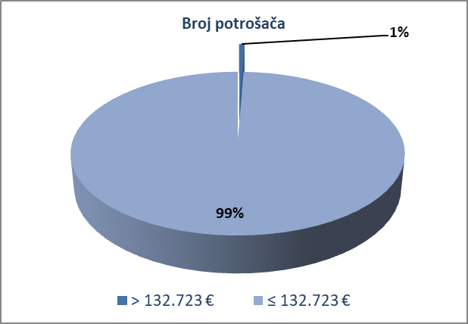  Izvor: Fina - Očevidnik redoslijeda osnova za plaćanje | 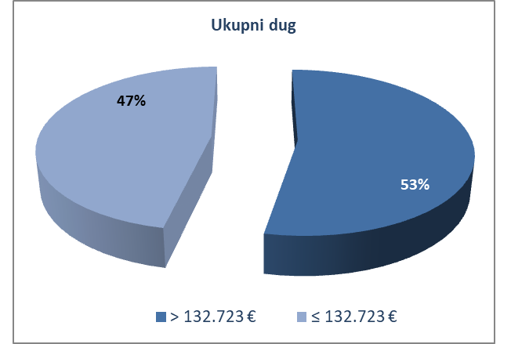
- DUG POTROŠAČA PREMA ROČNOSTI – stanje 30.06.2024. i 30.06.2025. godine
U strukturi dospjelih neizvršenih osnova za plaćanje prema trajanju, prevladavaju one dugotrajne i ona se, u dužem razdoblju, nije mijenjala. Dominiraju osnove u trajanju duljem od godinu dana, kako po broju potrošača (udio 76,4%), tako i po iznosu neizvršenih osnova (udio 92,2%).
Tablica 6. Broj potrošača koji nisu podmirili dospjele osnove za plaćanje i iznos njihova duga prema ročnosti – 30.6.2025. Iznosi u eurima
Stanje na dan | Trajanje | Iznos duga | Udio u % | Broj potrošača | Udio u %
30.06.2025. | do 30 dana | 19.160.777 | 0,7 | 8.992 | 4,6
30.06.2025. | od 31-60 dana | 18.657.809 | 0,6 | 4.370 | 2,2
30.06.2025. | od 61-180 dana | 70.143.296 | 2,4 | 14.847 | 7,6
30.06.2025. | od 181-360 dana | 118.176.235 | 4,1 | 17.726 | 9,1
30.06.2025. | više od 360 dana | 2.675.711.088 | 92,2 | 149.013 | 76,4
30.06.2025. | Ukupno sve ročnosti | 2.901.849.205 | 100,0 | 194.948 | 100,0
Izvor: Fina - Očevidnik redoslijeda osnova za plaćanje
Udio duga potrošača neprekidna trajanja više od 360 dana, krajem lipnja 2025. bio je za 8,3% veći nego krajem lipnja 2024. godine. Smanjili su se udjeli duga potrošača neprekidna trajanja od 61 do 180 dana i onoga u trajanju od 181 do 360 dana. Slijedom toga, udjeli duga koji se odnose na ostala razdoblja, veći su u odnosu na njihove udjele godinu dana prije (tablice 6. i 7.).
Tablica 7. Broj potrošača koji nisu podmirili dospjele osnove za plaćanje i iznos njihova duga prema ročnosti – 30.6.2024. Iznosi u eurima
Stanje na dan | Trajanje | Iznos duga | Udio u % | Broj potrošača | Udio u %
30.06.2024. | do 30 dana | 14.607.945 | 0,5 | 7.799 | 3,8
30.06.2024. | od 31-60 dana | 13.533.817 | 0,5 | 4.785 | 2,3
30.06.2024. | od 61-180 dana | 151.006.181 | 5,4 | 14.868 | 7,3
30.06.2024. | od 181-360 dana | 266.164.464 | 9,6 | 16.892 | 8,3
30.06.2024. | više od 360 dana | 2.325.594.280 | 83,9 | 159.722 | 78,3
30.06.2024. | Ukupno sve ročnosti | 2.770.906.687 | 100,0 | 204.066 | 100,0
Izvor: Fina - Očevidnik redoslijeda osnova za plaćanje
Grafikon 2. Iznos duga potrošača prema ročnosti – 30.6.2025. g.
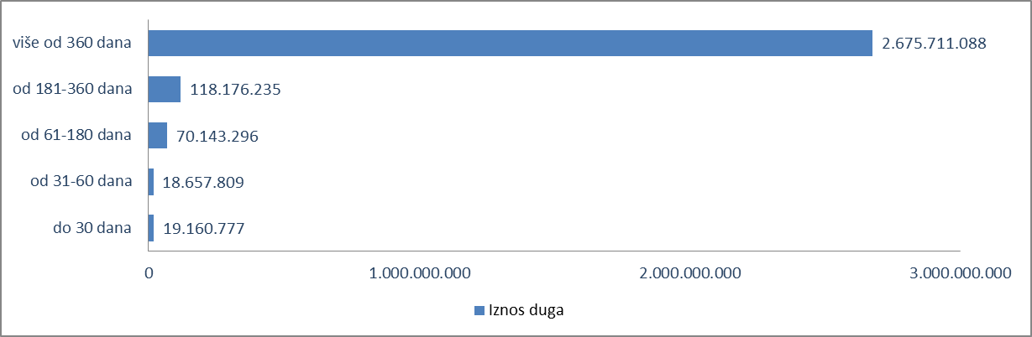
Izvor: Fina - Očevidnik redoslijeda osnova za plaćanje
- BROJ RAČUNA POTROŠAČA PREMA PODACIMA IZ JRR-a – stanje 30.6.2025. godine
Prema stanju od 30. lipnja 2025. godine, u Republici Hrvatskoj, 3.977.285 potrošača ima otvorene račune, jedan ili više njih, te je ukupan broj otvorenih računa potrošača evidentiranih u Jedinstvenom registru računa (JRR), 7.073.732 računa. Od toga 419.293 (5,9%) računa ima oznaku blokade. Broj računa potrošača potpuno izuzetih od ovrhe je 800.298.
Tablica 8. Statistika otvorenih računa potrošača evidentiranih u JRR-u – stanje 30.6.2025. godine
Naziv podatka | Ukupno | Udio (%)
1. Ukupan broj POTROŠAČA s otvorenim računom | 3.977.285 | -
2. Ukupan broj otvorenih računa POTROŠAČA | 7.073.732 | 100,0
2.1. Ukupan broj otvorenih računa POTROŠAČA s oznakom blokade | 419.293 | 5,9
2.2. Ukupan broj otvorenih računa POTROŠAČA bez oznake blokade | 6.654.439 | 94,1
3. Ukupan broj računa POTROŠAČA potpuno izuzetih od provedbe ovrhe | 800.298 | 100,0
3.1.1 Ukupan broj računa POTROŠAČA potpuno izuzetih od provedbe ovrhe do 1.1.2011. | 6.433 | 0,8
3.1.2 Ukupan broj računa POTROŠAČA potpuno izuzetih od provedbe ovrhe od 1.1.2011. | 793.865 | 99,2
Izvor: Fina – Jedinstveni registar računa

Fina Info.BIZ servis pruža uvid u informacije o uspješnosti poslovanja i financijskom položaju svih poslovnih subjekata te o poslovnoj okolini u kojoj oni djeluju. Omogućuje brže, jednostavnije i sigurnije donošenje poslovnih odluka, sustavno praćenje klijenata, olakšava izradu poslovnih analiza te praćenje trendova i prepoznavanje potencijala na tržištu.  Ako ste zainteresirani i želite ugovoriti uslugu ili kupiti veći broj paketa: prodaja@fina.hr Ako trebate korisničku podršku: 0800 0080, info@fina.hr | 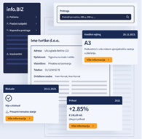

Iskazani broj ne predstavlja sumu prethodno navedenog broja dužnika prema skupinama vjerovnika. Jedan dužnik se može pojaviti kao dužnik kod više različitih skupina vjerovnika, primjerice može imati dug prema bankama, prema središnjoj državi i prema tvrtkama u nekoj od navedenih područja djelatnosti.
Iskazani broj ne predstavlja sumu prethodno navedenog broja dužnika prema skupinama vjerovnika. Jedan dužnik se može pojaviti kao dužnik kod više različitih skupina vjerovnika, primjerice može imati dug prema bankama, prema središnjoj državi i prema tvrtkama u nekoj od navedenih područja djelatnosti.
Prema stanju od 30. lipnja 2025., 3.977.285 potrošača ima otvoren jedan ili više računa u poslovnim bankama u RH.

